# 案例-葡萄酒市场分析

### 分析思路：

*0、数据准备*

*1、葡萄酒的种类*

*2、葡萄酒质量*

*3、葡萄酒价格*

*4、葡萄酒描述词库*

*5、品鉴师信息*

*6、总结*

### **0、数据准备**

**0.1 模块及数据导入**

导入所需数据模块：

导入数据，并检查数据的完整性：

wine1=pd.read_csv('/Users/ranmo/Desktop/数据分析案例/Wine Reviews/wine-reviews/winemag-data_first150k.csv')

wine2=pd.read_csv('/Users/ranmo/Desktop/数据分析案例/Wine Reviews/wine-reviews/winemag-data-130k-v2.csv')

#两个表的数据类型是一致的，合并两个表

wine=pd.concat([wine1,wine2],ignore_index=True,sort=False)

wine=wine.drop(labels='Unnamed: 0',axis=1)

wine.info()

import pandas as pd

import numpy as np

import matplotlib.pyplot as plt

%matplotlib inline

plt.rcParams['font.sans-serif']=['SimHei'] #用来正常显示中文标签

plt.rcParams['axes.unicode_minus']=False #用来正常显示负号

import seaborn as sns

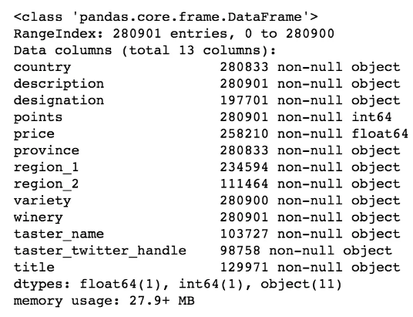

**0.2 对wine表进行处理：**

wine表共含有13个字段，每个字段共280901行，分别解释为：

* country：产出国
* description：描述
* designation：葡萄酒名称
* points：得分
* price：价格
* province：产出省
* region_1：产出区域1
* region_2：产出区域2
* variety：品种
* winery：酒厂
* taster_name：品鉴师
* taster_twitter_handle：品鉴师推特号
* title：头衔

对wine表进行数据清洗：

（1）数据去重：

wine.duplicated().value_counts()

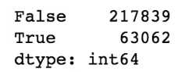

（2）不良数据处理

wine=wine.drop_duplicates()

#进一步检查，发现存在很多字段都重复的数据，认为是重复数据并将其清除

dupilicated_index=list(wine[wine[['country','description','designation','province','points','price']].duplicated()].index)

wine=wine.drop(labels=dupilicated_index,axis=0)

wine.reset_index(drop=True)

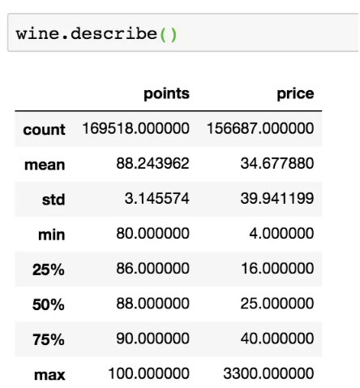

经查看，points和price两项数据均在合理区间，故无不良数据。

数据经过处理后：

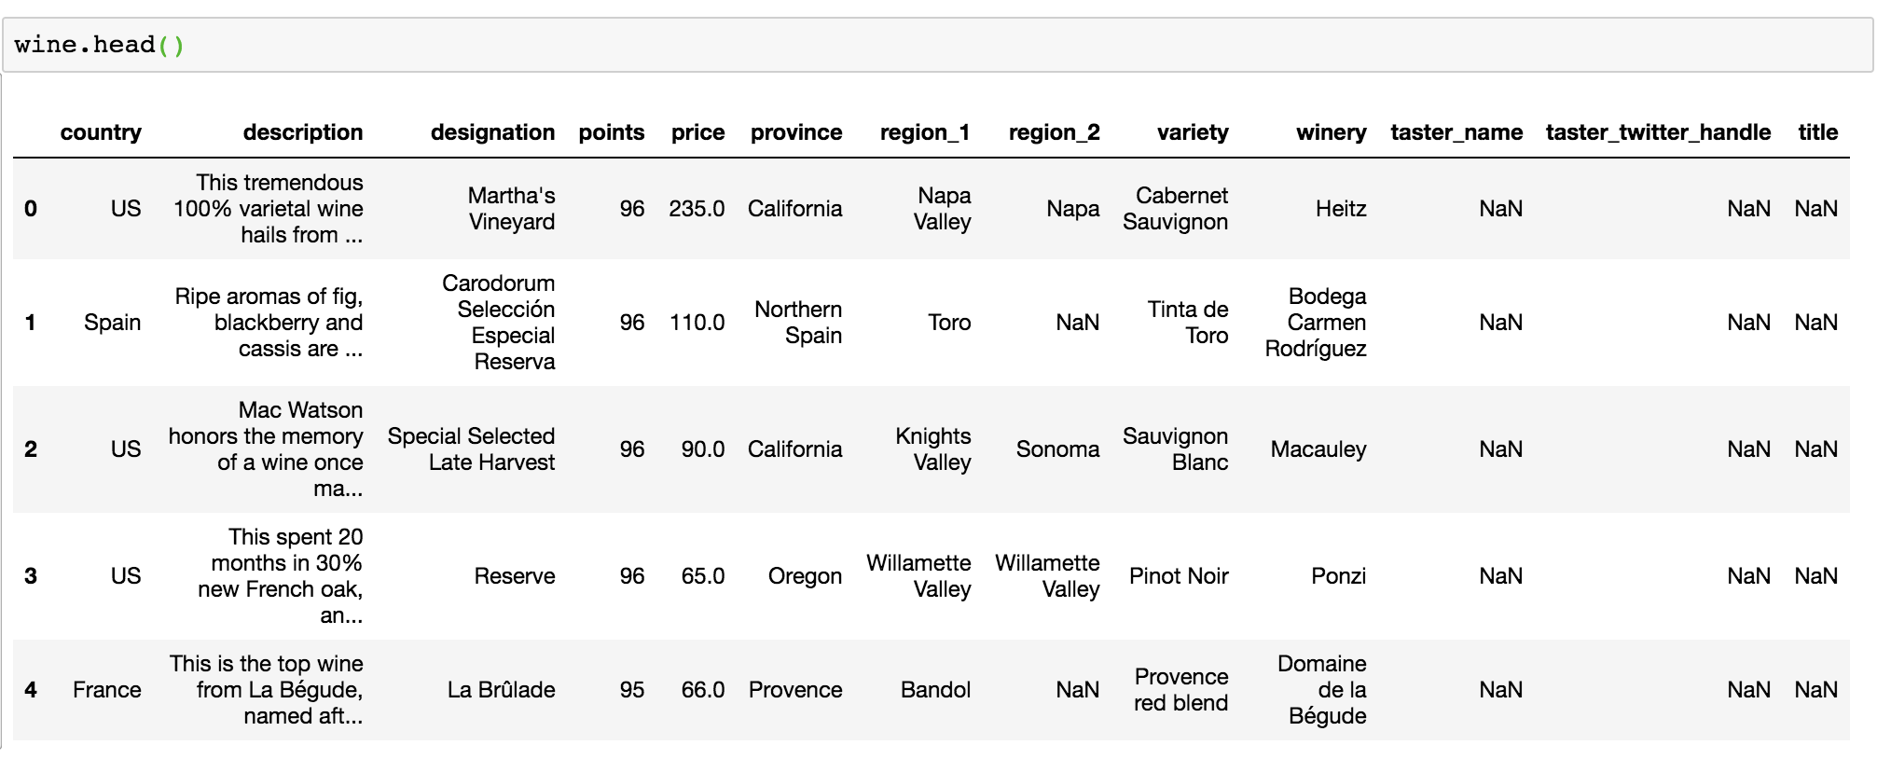

下面的分析主要围绕以下几个方面开展：

* 葡萄酒种类，以及在各个国家的主要分布情况；
* 葡萄酒得分情况，分析葡萄酒质量最好的国家和地区；
* 葡萄酒价格情况，分析不同葡萄酒种类的价格，分析价格和得分的关系，挖掘性价比最高的葡萄酒种类；
* 提取葡萄酒描述关键词，建立不同种类葡萄酒的关键词库，当用户输入描述关键词时，可以反馈最匹配的葡萄酒种类；
* 提取品鉴师的信息并建立品鉴师信息库，用户可查看品鉴师排行榜及分类排行榜，同时提供相关品鉴师twitter联系方式查询。

### **1、葡萄酒的种类**

**1.1 种类总体分布**

temp=wine.variety.value_counts()[0:15]

ax=temp.plot(kind='bar',title='top 15 of Wine Virieties',colormap='Accent')

plt.ylabel('Quantity',fontsize=12)

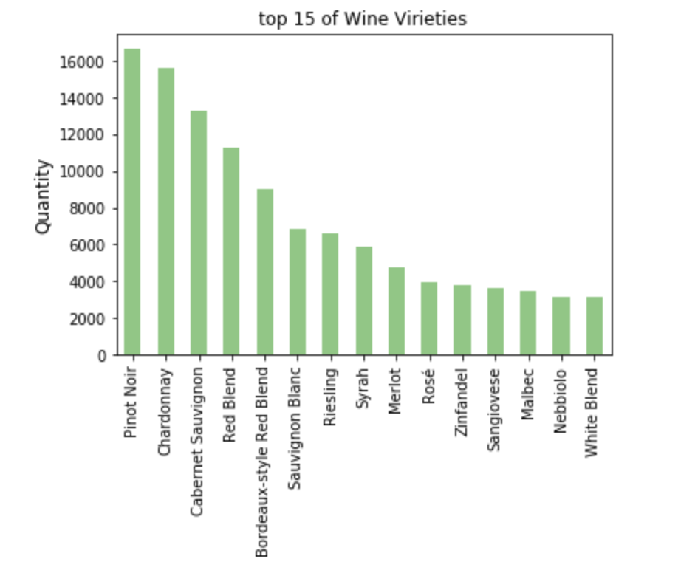

数量最多的葡萄酒种类有Pinot Noir 、Chardonnay 、Cabernet Sauvignon等等。

**1.2 不同国家的种类分布**

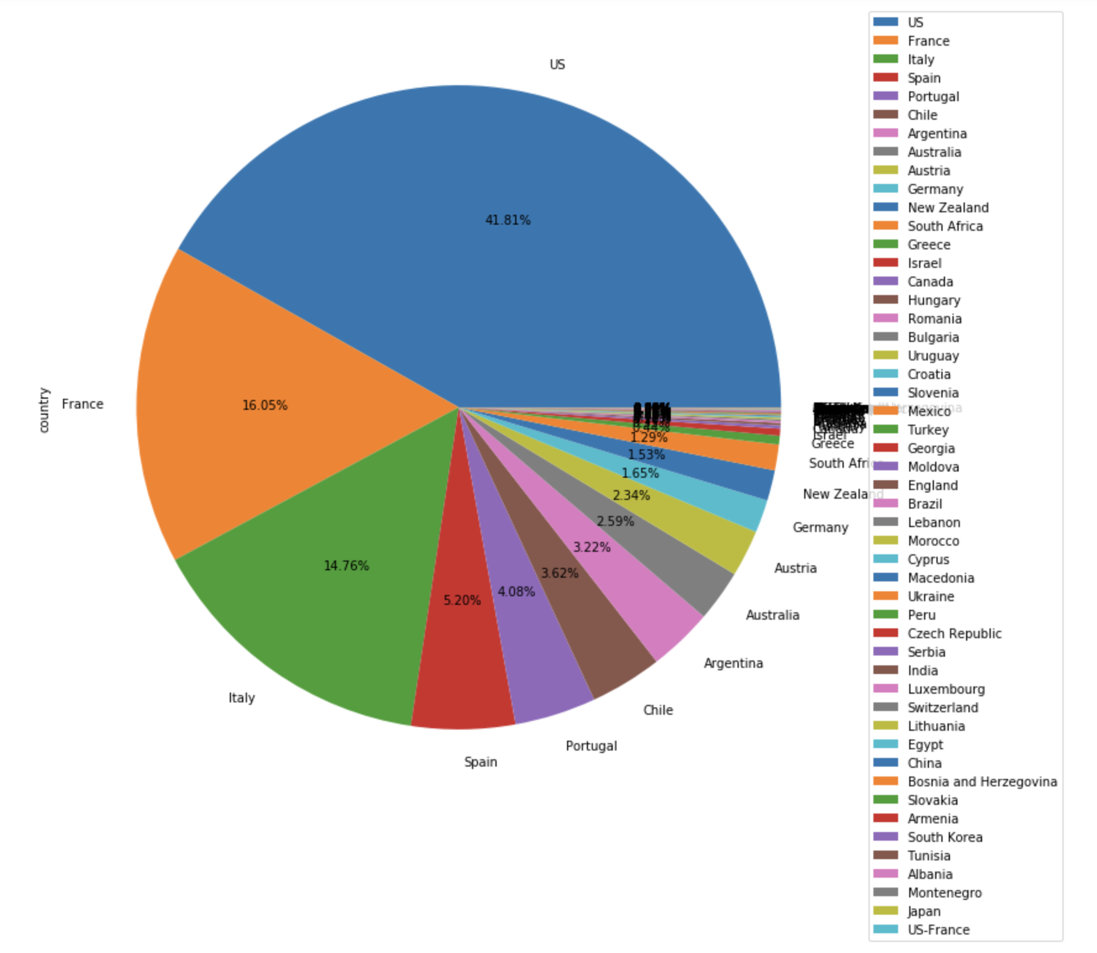

temp=wine.country.value_counts()

temp.plot(kind='pie',autopct='%.2f%%',figsize=(12,12))

plt.legend(bbox_to_anchor=(1,1)) #将图例设置在图片外

* US、France、Italy、Spain都是葡萄酒大国，前四者的葡萄酒种类数量超过了总市场75%的份额。

temp=wine.groupby(['country','variety']).variety.count()

temp=temp.to_frame()

temp.columns=['quantity']

#组内排序（国家内部种类排序）

temp['rank_variety']=temp.quantity

temp['rank_variety']=temp.groupby(by='country').rank_variety.apply(lambda x:x.rank(method='min',ascending=False))

# 国家排序

temp1=temp.groupby(by=['country']).quantity.sum().rank(method='min',ascending=False).sort_values()

temp1=temp1.to_frame()

temp1.columns=['rank_country']

#联结两个表

temp2=pd.merge(temp,temp1,on='country',right_index=True)

#返回每个国家前五的种类

temp3=temp2.sort_values(by=['rank_country','rank_variety'])

temp3[temp3.rank_variety<6]

* 提供一个表查询，可以返回每个国家数量最多的五类葡萄酒。

### **2、葡萄酒质量**

**2.1 总体质量情况**

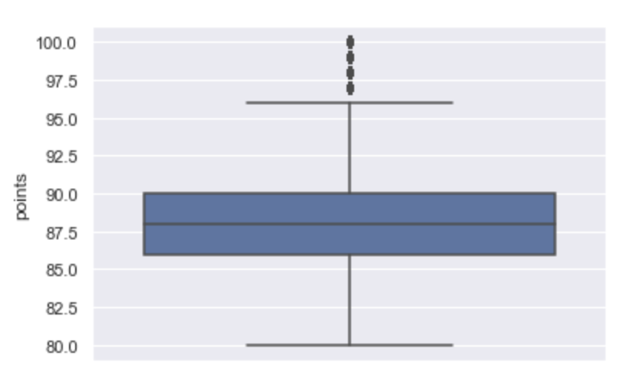

sns.set(style="darkgrid")

sns.boxplot(y='points',data=wine)

wine.points.describe()

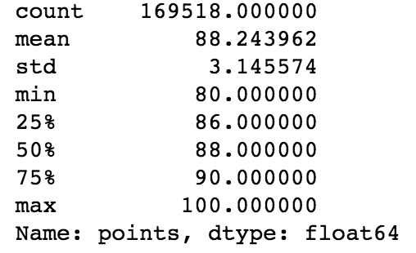

* 葡萄酒平均得分为88.24分，可以认为：

优秀：90分及以上

良好：88.5~90分

一般：86~88.5分

较差：86分以下

**2.2 不同国家的葡萄酒质量**

#确定十五个国家

temp=wine.country.value_counts()[0:15]

#形成新表收藏十五个国家的数据

country_15=temp1=wine

for i in list(wine.index):

if country_15=temp1.loc[i].country not in list(temp.index):

country_15=temp1=country_15=temp1.drop(labels=i)

plt.figure(figsize=(12,12))

sns.boxplot(x='country',y='points',data=temp1)

plt.xticks(rotation=30)

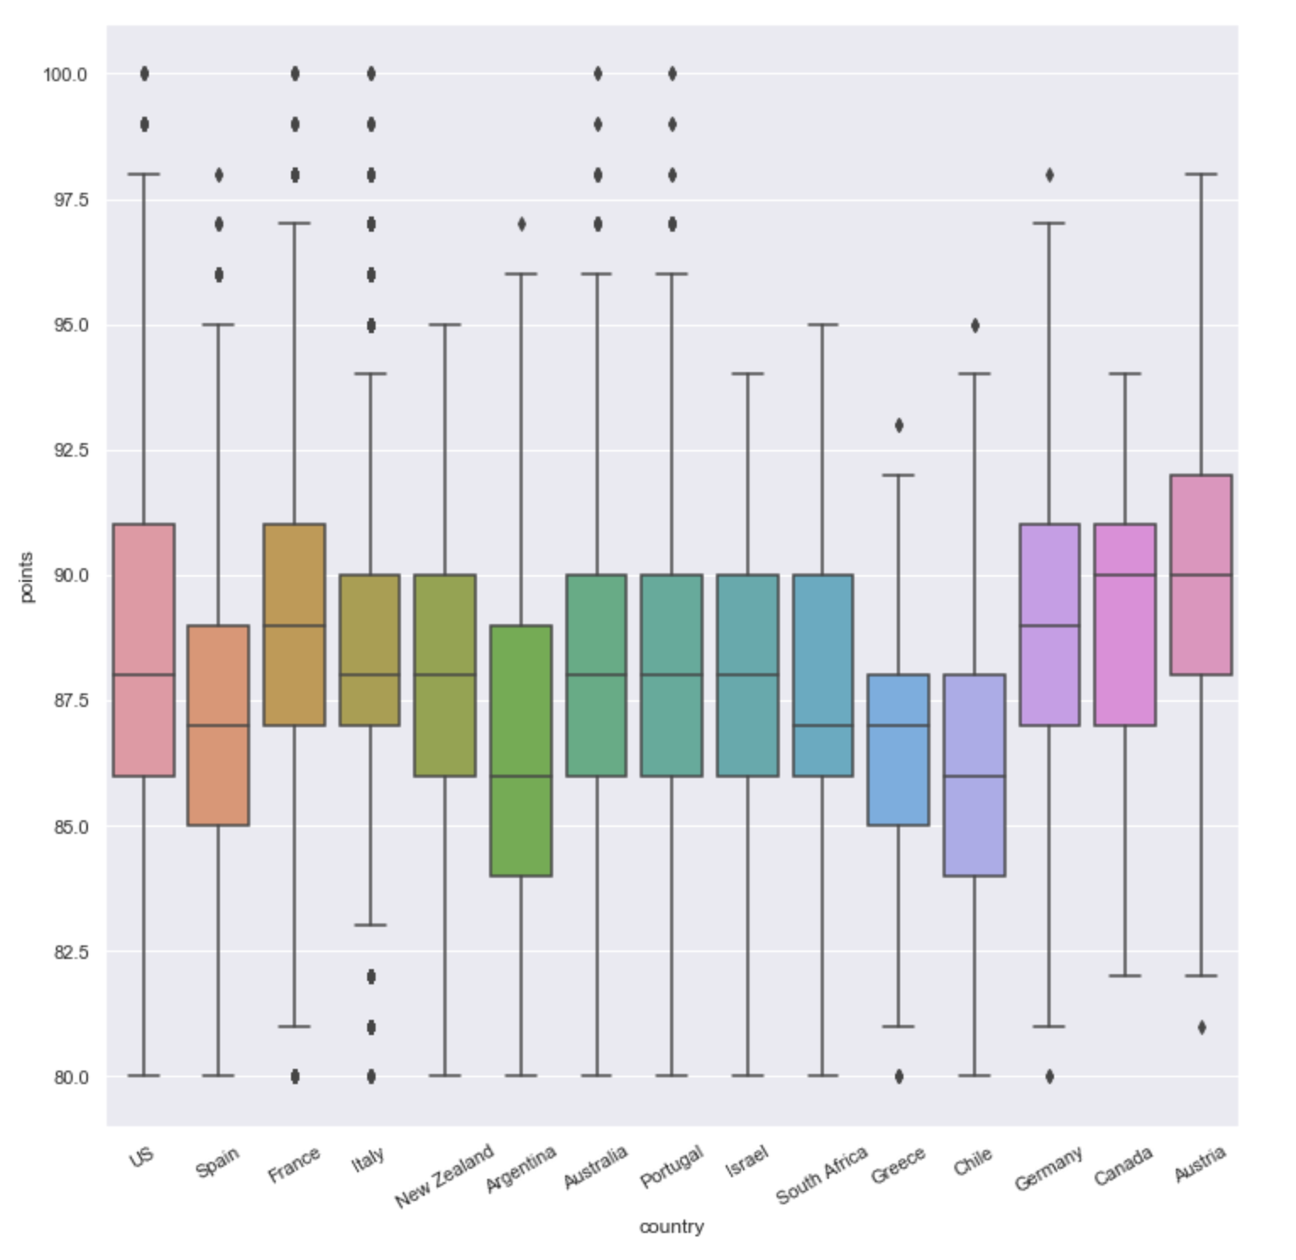

* Canada、Austria虽然不是不是葡萄酒的盛产国，但其平均分治较高，而且低分葡萄酒较少，表明这些国家的葡萄酒质量有一定的保障，但没有绝佳的葡萄酒产品；
* US、France作为葡萄酒大国，均分处在中等水平，同时存在绝佳的葡萄酒（满分产品）以及质量较差的葡萄酒（最低分产品），葡萄酒整体质量尚可，
* Spain作为葡萄酒第二大国，均分较低，也不存在绝佳的葡萄酒产品，整体质量有待提高。

#确定十五个国家

country_15=country_15.drop(labels='index',axis=1)

#转化成百分率

country_points_new=country_points

country_points_new.bad=country_points_new.bad.values/country_points_new.total.values

country_points_new.normal=country_points_new.normal.values/country_points_new.total.values

country_points_new.good=country_points_new.good.values/country_points_new.total.values

country_points_new.excellent=country_points_new.excellent.values/country_points_new.total.values

country_points_new=country_points_new.drop(label='total',axis=1)

#要画堆积图必须进行层级索引的转换

country_points_new.columns=pd.MultiIndex.from_product([['Ratio'],['bad','normal','good','excellent']])

country_points_new.plot(y='Ratio',kind='bar',figsize=(10,6),stacked=True)

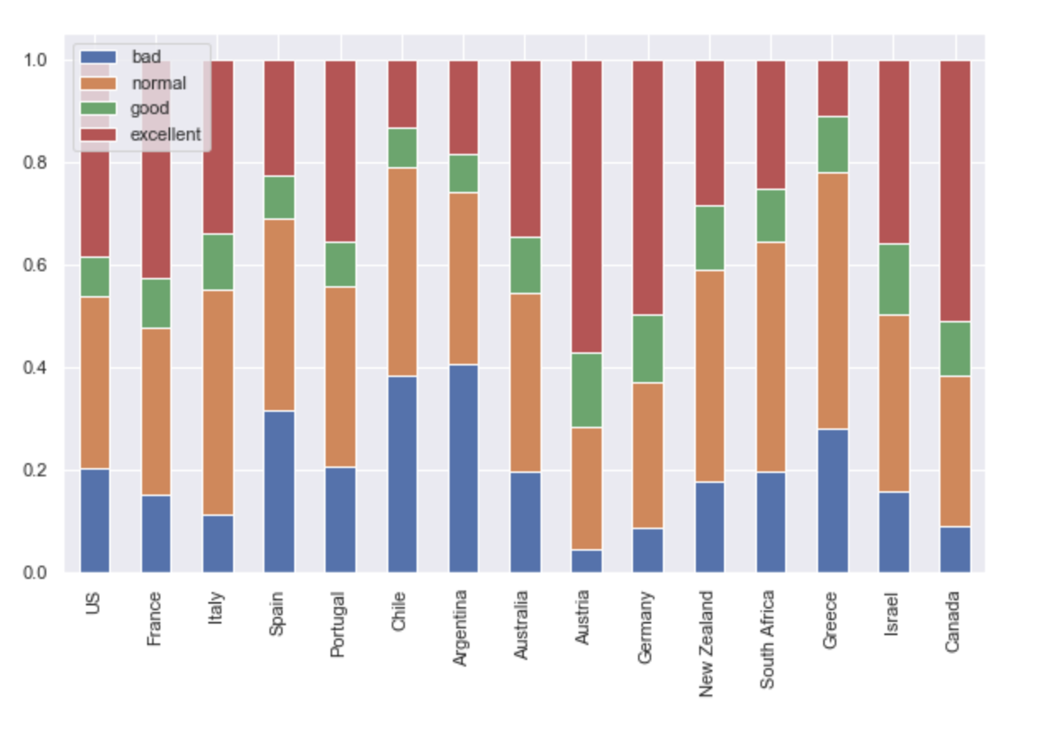

* Canada、Austria、Germany表现良好，Chile、Argentina、Greece表现较差，这与前文中分析的结论是一致的；
* 葡萄酒大国中US、France比较优秀，Spain表现有待提升，这与前文中分析的结论也是一致的。

### **3、葡萄酒价格**

**3.1 整体价格情况**

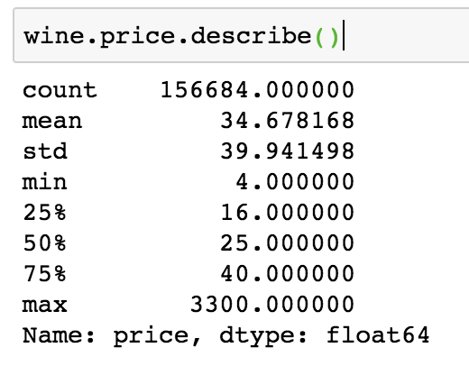

* 葡萄酒价格最大值为3300，属于极值情况

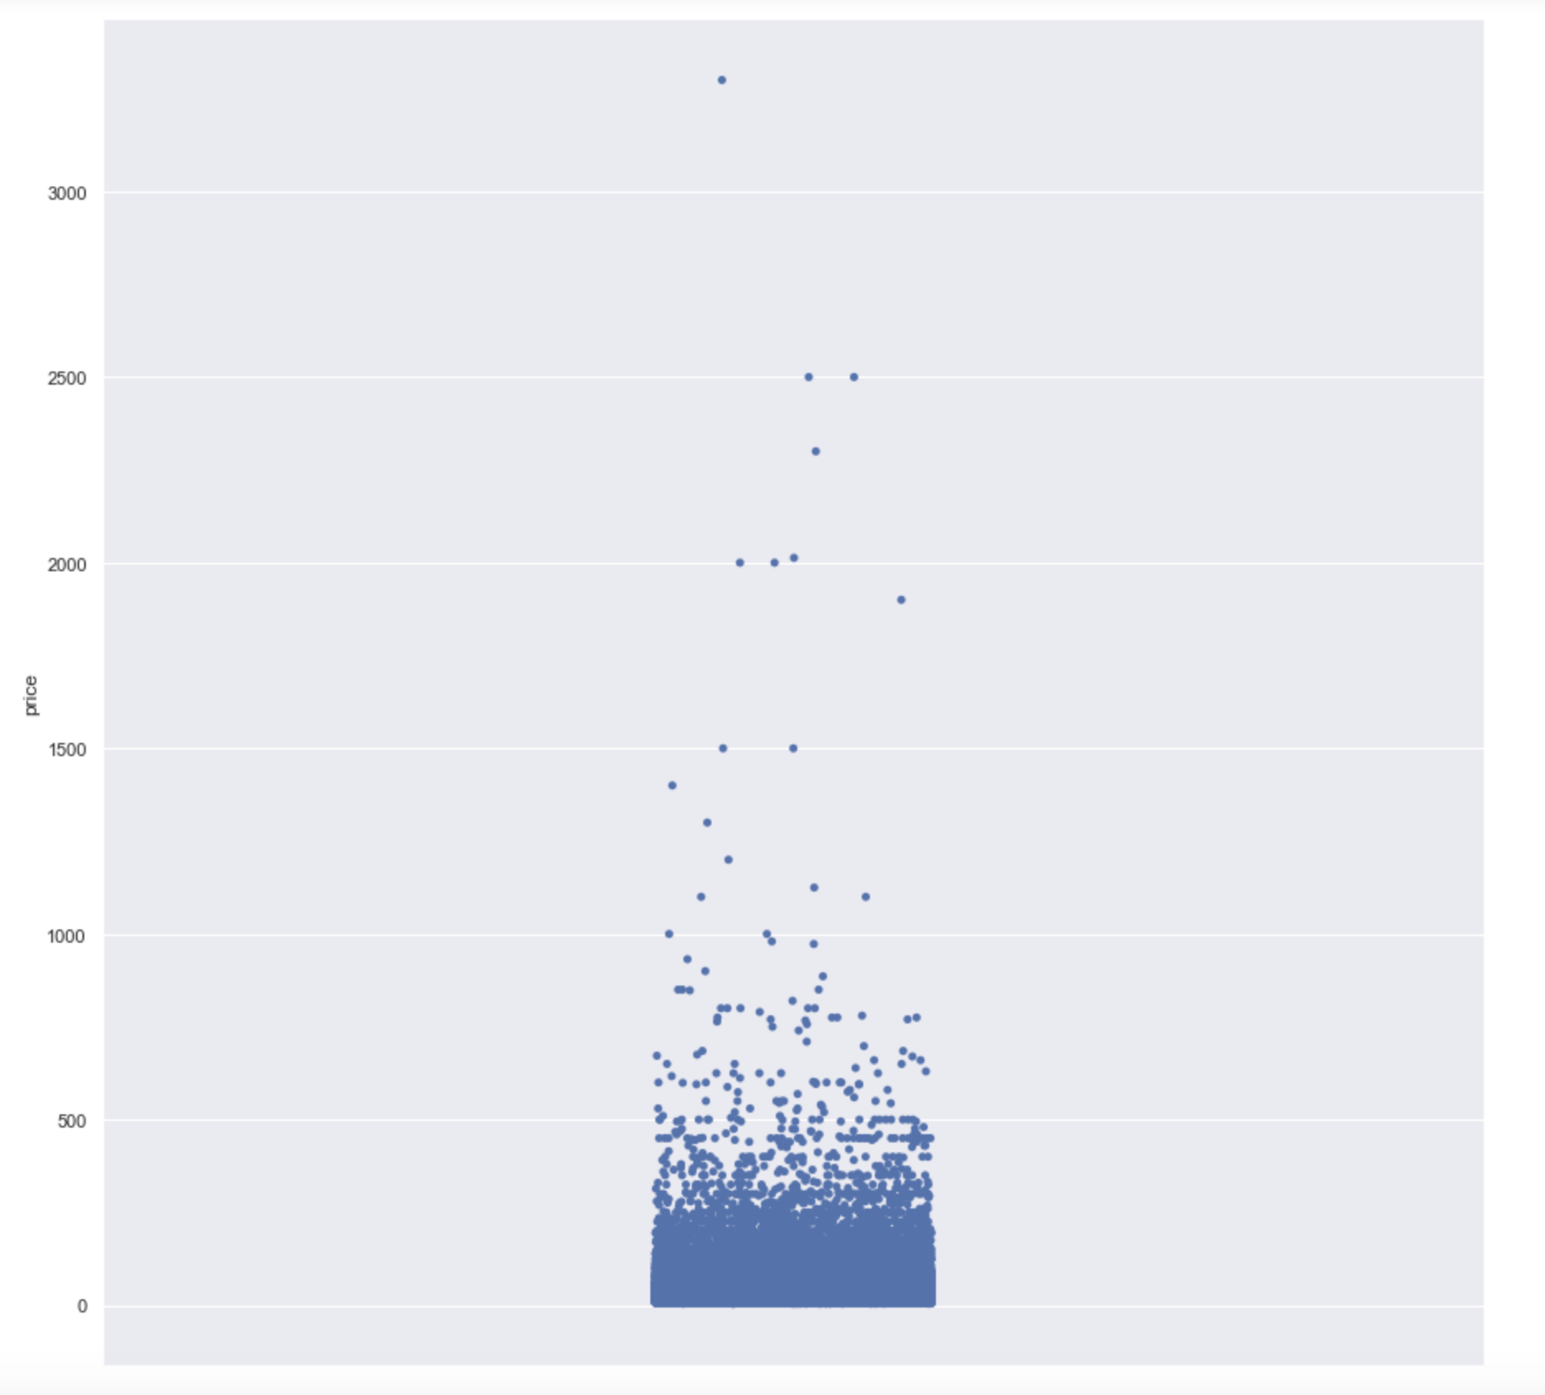

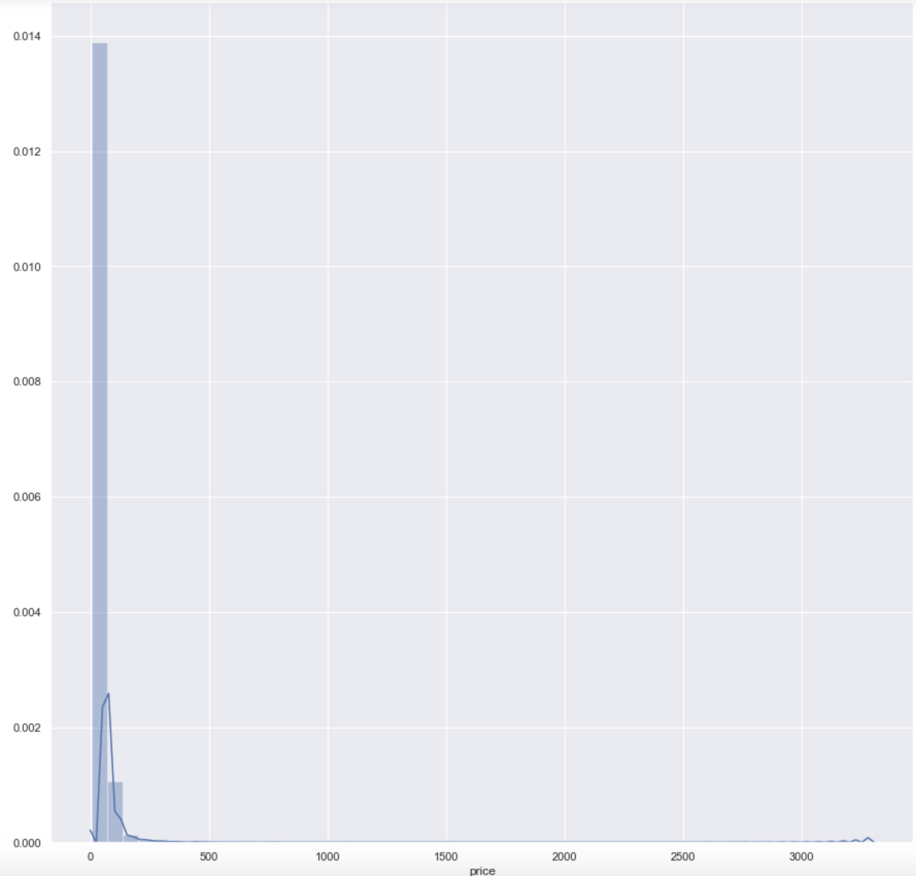

plt.figure(figsize=(15,15))

sns.distplot(wine.price.dropna())

根据葡萄酒的价格分布可知：

* 葡萄酒价格一般在0~100之间，超过500以上的可认为是高端酒类，超过1000以上则是顶级奢华酒类。

这些顶级奢华葡萄酒分别是：

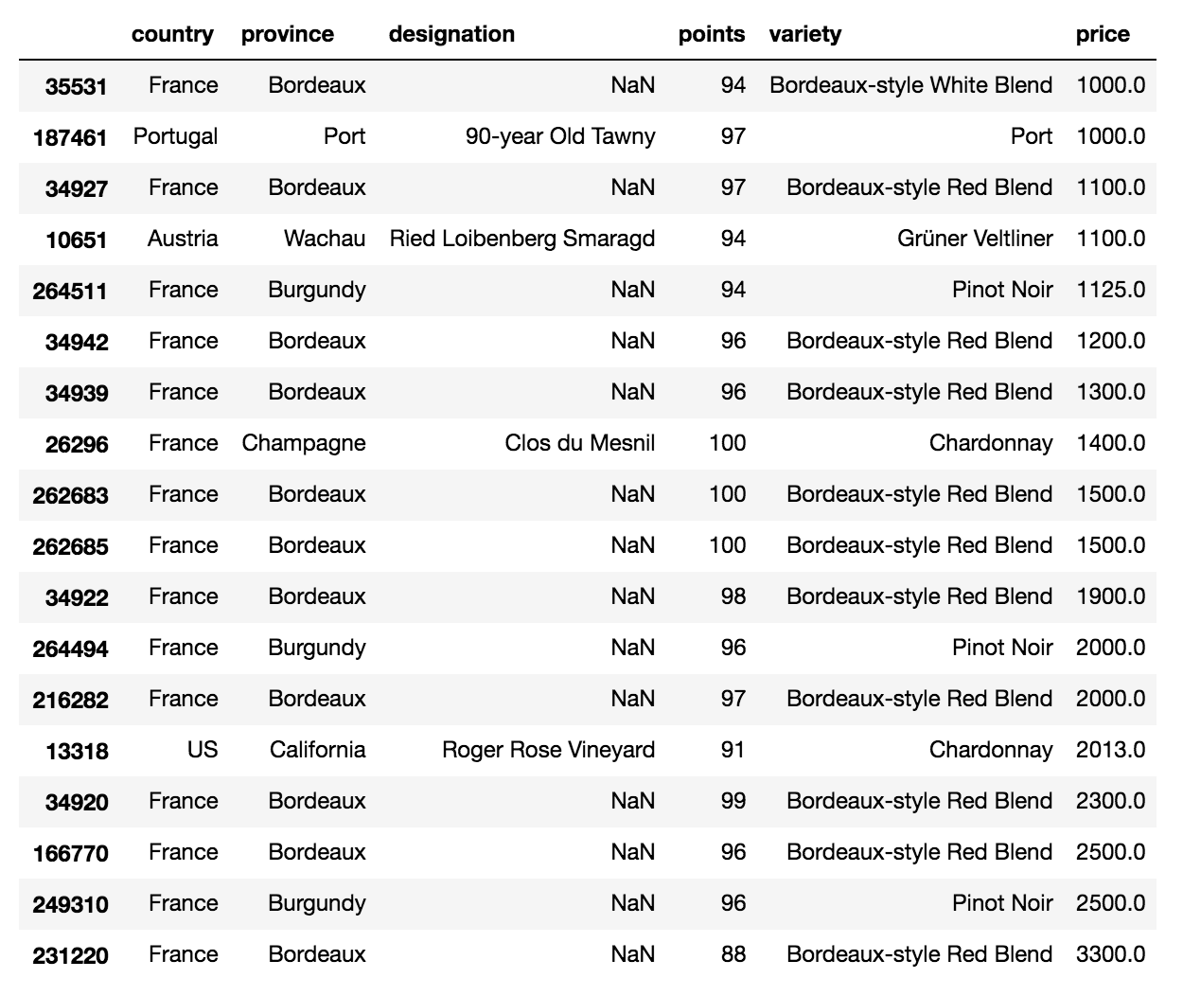

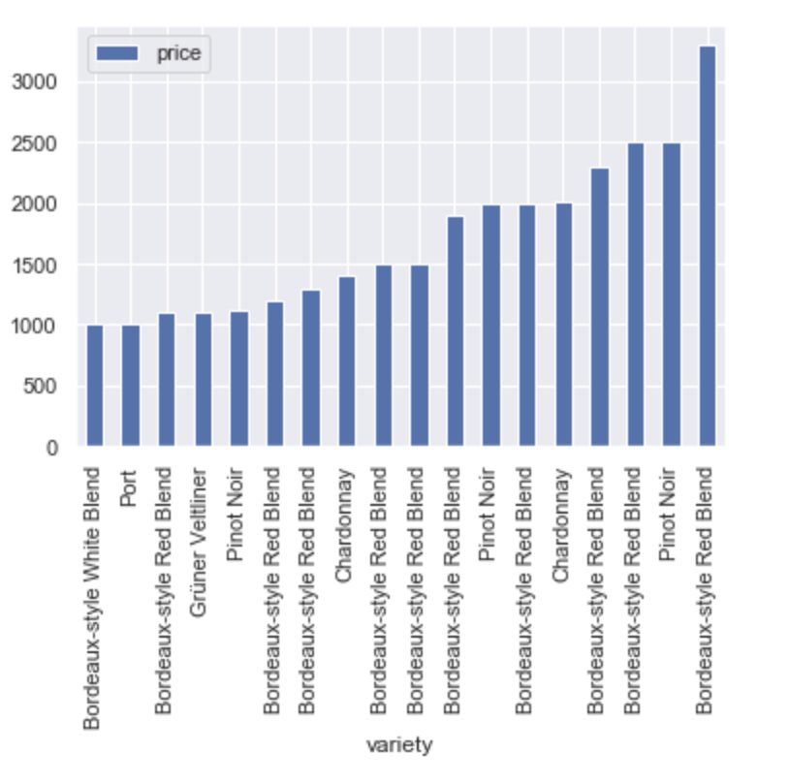

high_price=wine[wine.price>=1000][['country','province','designation','points','variety','price']].sort_values(by='price')

high_price.plot(kind='bar',x='variety',y='price')

可以得到以下结论：

* 最顶级的葡萄酒种类为：Bordeaux-style Red Blend、Pinot Noir、Chardonnay、Grüner Veltliner、Port和Bordeaux-style White Blend；
* 法国Bordeaux盛产顶级葡萄酒，主要是以Bordeaux命名的两类葡萄酒：Bordeaux-style Red Blend、Bordeaux-style White Blend；
* 顶级葡萄酒的评分除一项外均在90分以上，证明其品质优秀，也说明了“贵的有道理”；
* 价格最高（3300）的葡萄酒评分反而低于90，一方面可能是其本身质量不够好，也有可能是因其定价远超出其质量导致了低分效应。

**3.2 价格和评分的关系**

价格和评分的整体分布为：

plt.figure(figsize=(12,12))

sns.scatterplot(x='price',y='points',data=wine)

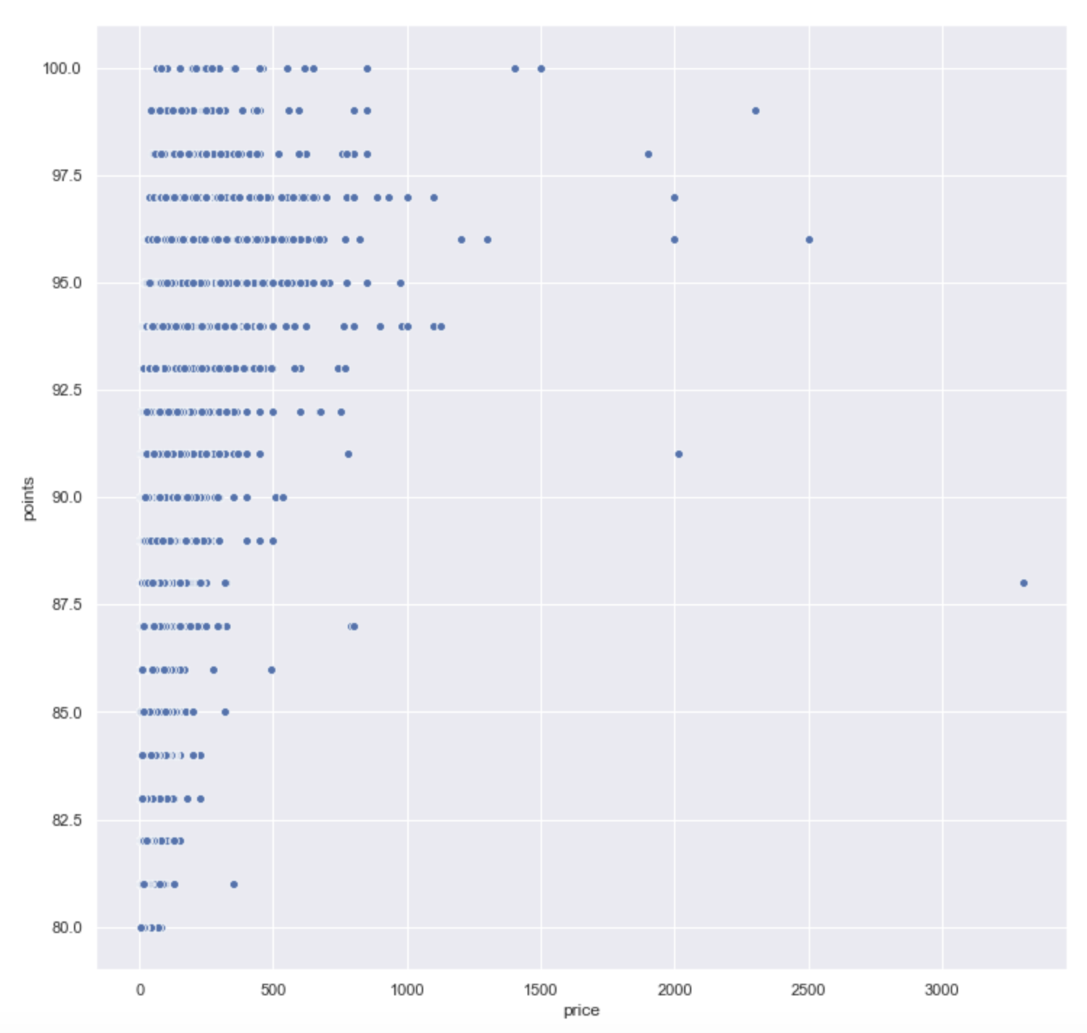

a=wine[['points','price']].corr()

print('价格和评分的整体相关性系数为%.4f'%(a[0:1]['price']))

b=wine[wine.price<100][['points','price']].corr()

print('单价为100以下的葡萄酒价格和评分的相关性系数为%.4f'%(b[0:1]['price']))

显示：



* 单价为100以下的葡萄酒价格和评分的相关性系数为 0.5501，可以认为价格和评分有一定的正相关关系；
* 单价在100以上后，价格和评分的相关性减弱，有可能是这些商品的定价因素有很多的其他附属价值，而不是单纯的葡萄酒质量。

利用单价100以下的数据建立回归模型：

plt.figure(figsize=(12,12))

sns.lmplot(x='price',y='points',data=(wine[wine.price<100][['points','price']]))

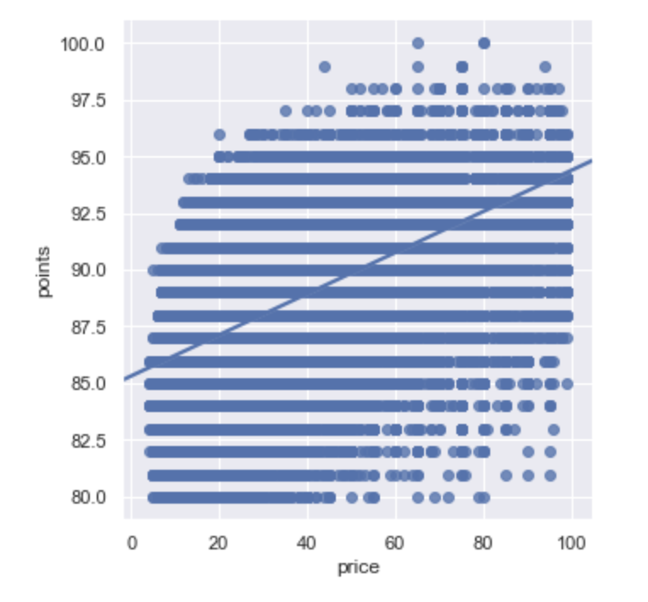

得到：

from sklearn import linear_model #导入机器学习库中的线性回归方法

x=np.array(wine[wine.price<100]['price']).reshape(151615,1)

y=np.array(wine[wine.price<100]['points']).reshape(151615,1)

#建立回归模型

model=linear_model.LinearRegression()

model.fit(x,y)

#获取模型

coef=model.coef_ #获取自变量系数

model_intercept=model.intercept_#获取截距

R2=model.score(x,y) #R的平方

print('线性回归方程为：','\n','y=’{}*x+{}'.format(coef,model_intercept))



当葡萄酒的实际评分大于该模型反馈的评分时，可以认为该葡萄酒的性价比较高。从原始数据中筛选这部分模型（扩展到所有价格区间）：

#生成新表来记录性价比高的葡萄酒

wine_good=wine

wine_good['points_new']=coef*wine_good.price+model_intercept

wine_good=wine[wine_good.points>wine_good.points_new].reset_index(drop=True)

#画图

wine_good.country.value_counts().plot(kind='pie',figsize=(12,12))

plt.legend(bbox_to_anchor=(1,1)) #将图例设置在图片外

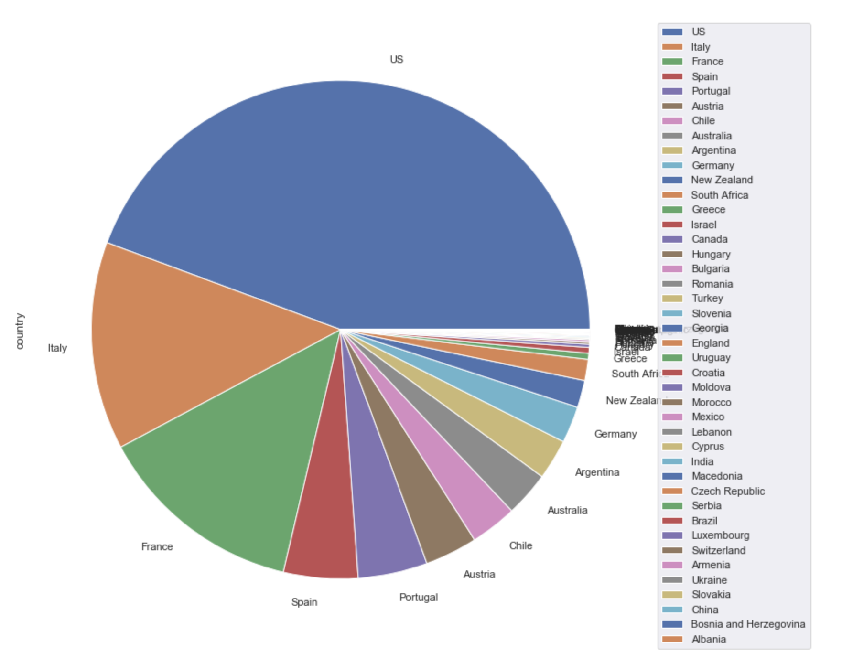

与前文分析对比可知：

* US、France、Italy、Spain都是葡萄酒大国，US无论是葡萄酒数量还是高性价比葡萄酒数量都稳居榜首；
* France虽然葡萄酒数量占比比Italy更高，但是性价比方面却落后于Italy，这可能是因为France擅产顶级奢侈葡萄酒，而Italy把市场瞄准在中端市场。

wine_good.variety.value_counts()[0:15].plot(kind='bar',figsize=(12,12))

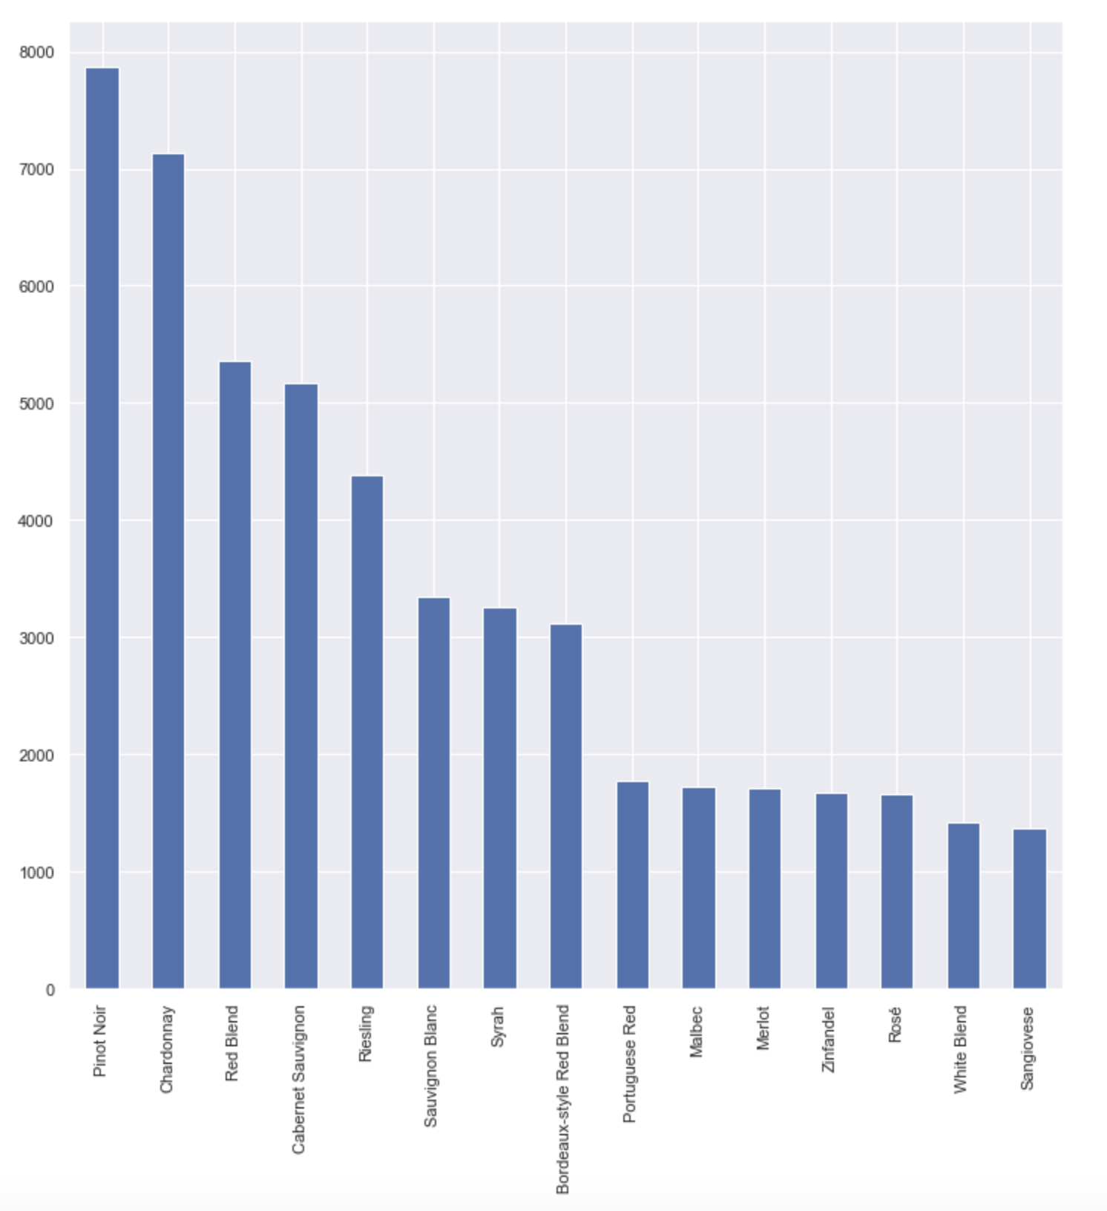

* 含有较多高性价比葡萄酒的种类有：Pinot Noir、Chardonnay、Red Blend 、Cabernet Sauvignon、Riesling等，而这几类本身也是市场占有率较高的几类；
* 同时含有顶级奢侈酒的种类有：Pinot Noir、Chardonnay、Bordeaux-style Red Blend。

**3.3 高性价比葡萄酒推荐库**

#确定每个价格段的评分最高的10个葡萄酒

temp=list(wine.groupby('price').points.nlargest(5).to_frame().reset_index().level_1)

#创建新表作为葡萄酒推荐库

wine_recommend=wine.loc[temp].reset_index(drop=True)

plt.figure(figsize=(15, 10))

sns.scatterplot(y='points',x='price',hue='country',data=wine_recommend)

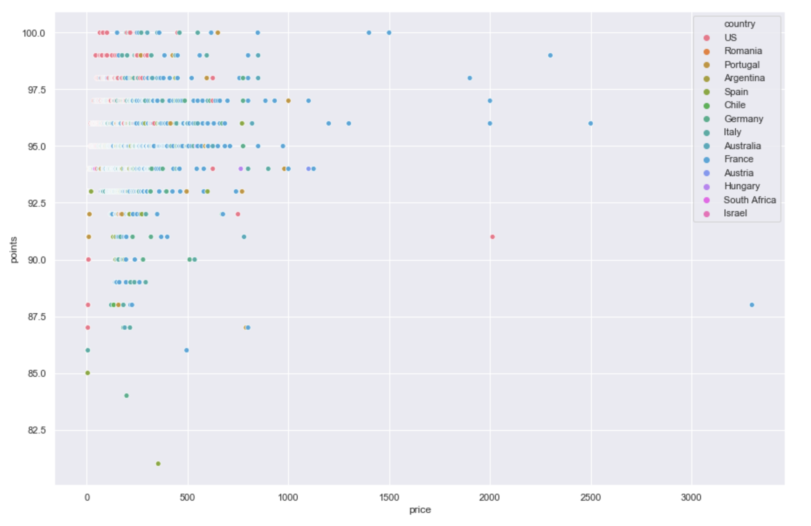

创建葡萄酒推荐库，当用户输入预期价格时，会自动推荐性价比最高的葡萄酒：

print('请输入您的葡萄酒预期价格：')

a=float(input(''))

# 如果价格正好有

if a in list(wine_recommend.price):

temp=wine_recommend[wine_recommend.price==a]

for i in list(temp.index):

if temp.loc[i].designation: #如果有葡萄酒名字

print('为您推荐：来自%s的%s种类的%s葡萄酒，价格为%.1f，得分为%.1f。'%(temp.loc[i].country,temp.loc[i].variety,temp.loc[i].designation,temp.loc[i].price,temp.loc[i].points))

else:

print('为您推荐：来自%s的%s类葡萄酒，价格为%.1f，得分为%.1f。'%(temp.loc[i].country,temp.loc[i].variety,temp.loc[i].price,temp.loc[i].points))

#如果价格没有，则不推荐（其实这里也应该推荐价格低一些的，但是懒得写了！）

else:

print('没有合适的价格，请重新输入')

结果显示：

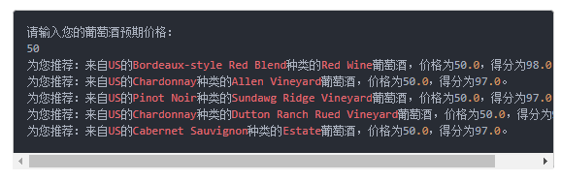

### **4、葡萄酒描述词库**

**4.1 整体关键词描述**

from wordcloud import WordCloud

wc=WordCloud(background_color="white", max_words=200, colormap="Set2")

#略过了创建停用词库进行数据清洗的环节

words=wine.description

wc.generate(''.join(str(words)))

plt.figure(figsize=(10, 10))

plt.imshow(wc, interpolation='bilinear')

plt.axis("off")

plt.show()

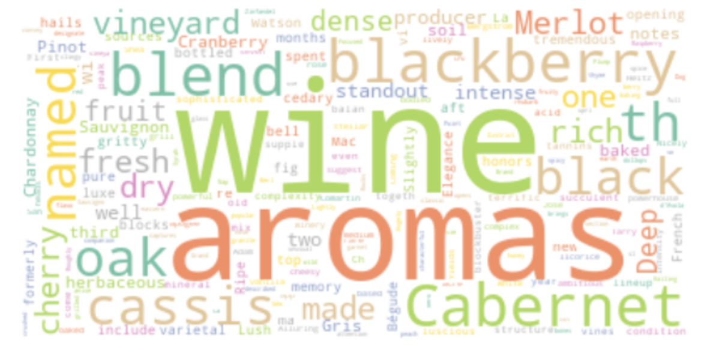

* 整体性的关键词描述：wine、aromas、Cabernet、blackberry、blend等；

**4.2 创建不同种类葡萄酒的词频库**

#只为拥有数量在100之上的种类创建词频库

temp=wine.variety.value_counts()

temp=temp[temp>100].to_frame().reset_index()

temp=temp.drop(labels='variety',axis=1)

temp.columns=['variety']

#用inner联结的方式创建新表

wine_words=pd.merge(wine,temp,on='variety')

temp1=wine_words.groupby(by='variety').description.apply(lambda x:''.join(str(x)))

#创建一个dataframe，列名为种类，值为种类的关键词（其实应该为每一个种类创建词频库，我只是在偷懒）

wine_keys=pd.DataFrame()

for variety_name in temp1.index:

words=temp1[variety_name].lower().split()[1:]

a=dict()

for word in words:

if word not in a:

a[word] = 1

else:

a[word] = a[word] + 1

词频库的筛选结果如下：

#对字典键值（出现频次）排序，返回出现频次最高的30个关键词,并更新在词频库中

a=pd.Series(a)

a=a.sort_values(ascending=False)[0:30]

wine_keys[variety_name]=list(a.index)

#词频库中存在大量的停用词，我没有处理的

#词频库的反馈规则为：1、如果某个词没有出现，则认为无法判断；

# 2、如果某个词在超过10个种类中出现，则认为无法判断；

# 3、如果某个词在小于10个种类中出现，则返回排名最高的那五个类；

#反馈规则也有很大问题，不再深究了

print('请输入一个关键词：')

keywords=input()

#创建一个字典（再转化成dataframe）记录所属关键词所属的种类，以及索引。如果种类数小于10，则返回索引最小的那几个种类

a=dict()

for variety_name in list(wine_keys.columns):

if (wine_keys[variety_name]==keywords).sum()==1:

a[variety_name]=(wine_keys[variety_name]==keywords).idxmax()

a=pd.Series(a)

if a.shape[0]>10:

print('信息不足，无法判断')

else:

b=a.sort_values()[0:5]

print('根据您输入的信息，为您推荐相关的葡萄酒种类：')

for aaa in list(b.index):

print(aaa)

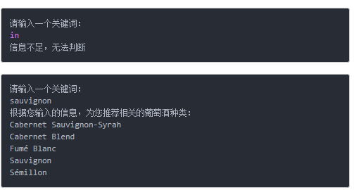

### **5、品鉴师信息**

**5.1 品鉴师总体情况**

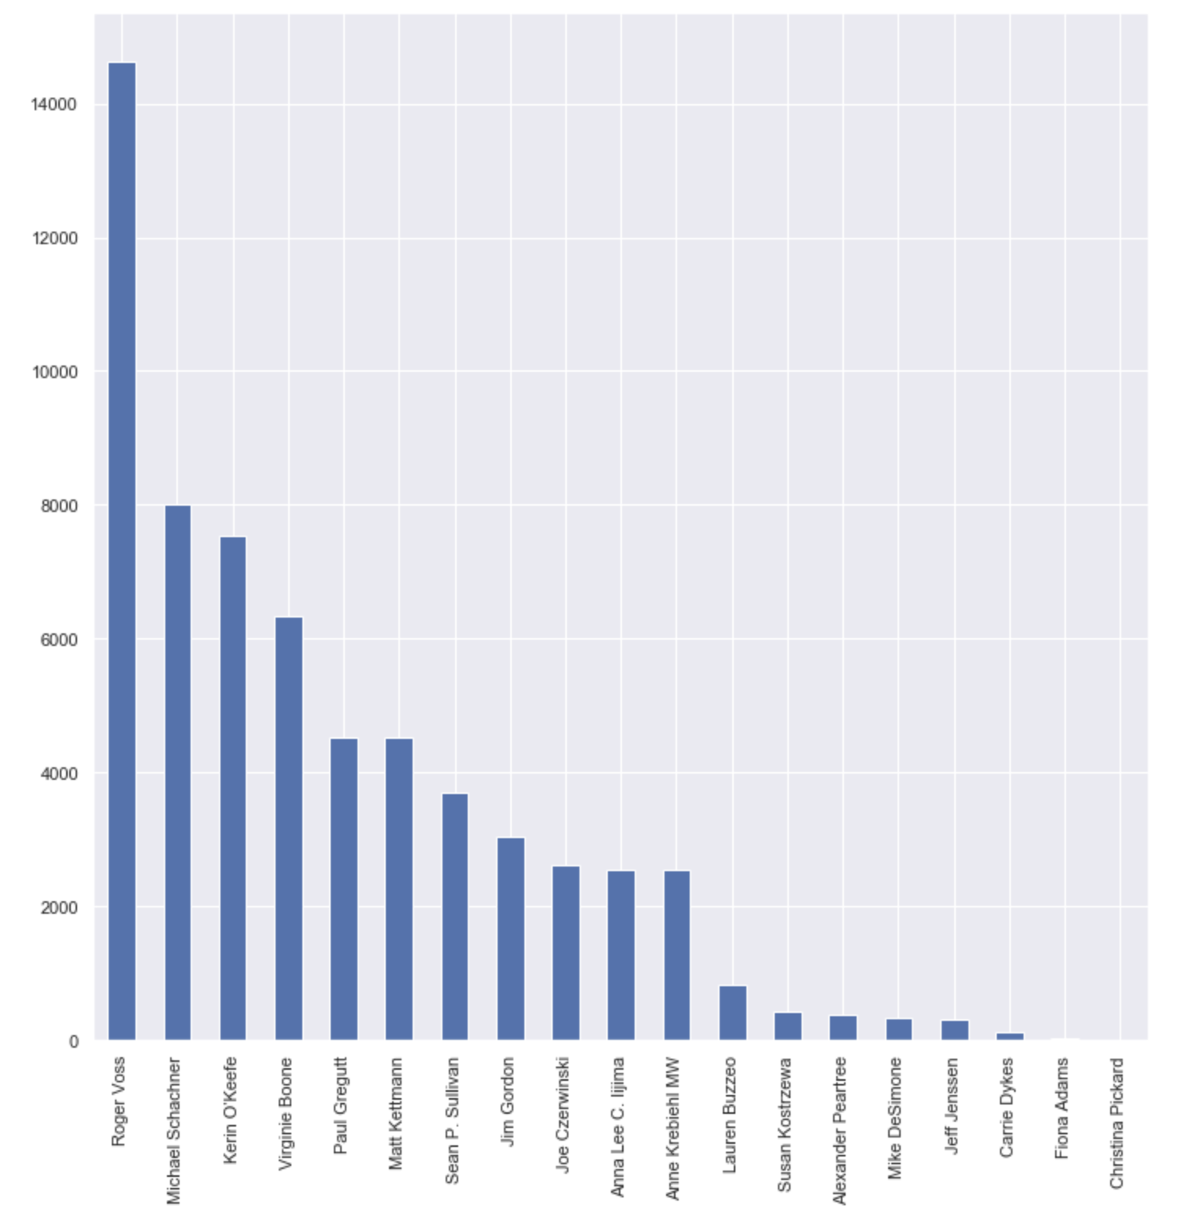

wine.taster_name.value_counts().plot(kind='bar',figsize=(12,12))

plt.xticks(rotation=90)

* 一共有19位品鉴师，其中Roger Voss、Michael Schachner、Kerin O’Keefe、Virginie Boone、Paul Gregutt等人是最资深的葡萄酒品鉴专家，并负责了市场上绝大部分的葡萄酒品鉴工作。

**5.2 受到不同市场青睐的品鉴师**

wine.groupby('taster_name').price.describe().sort_values(by='count',ascending=False)

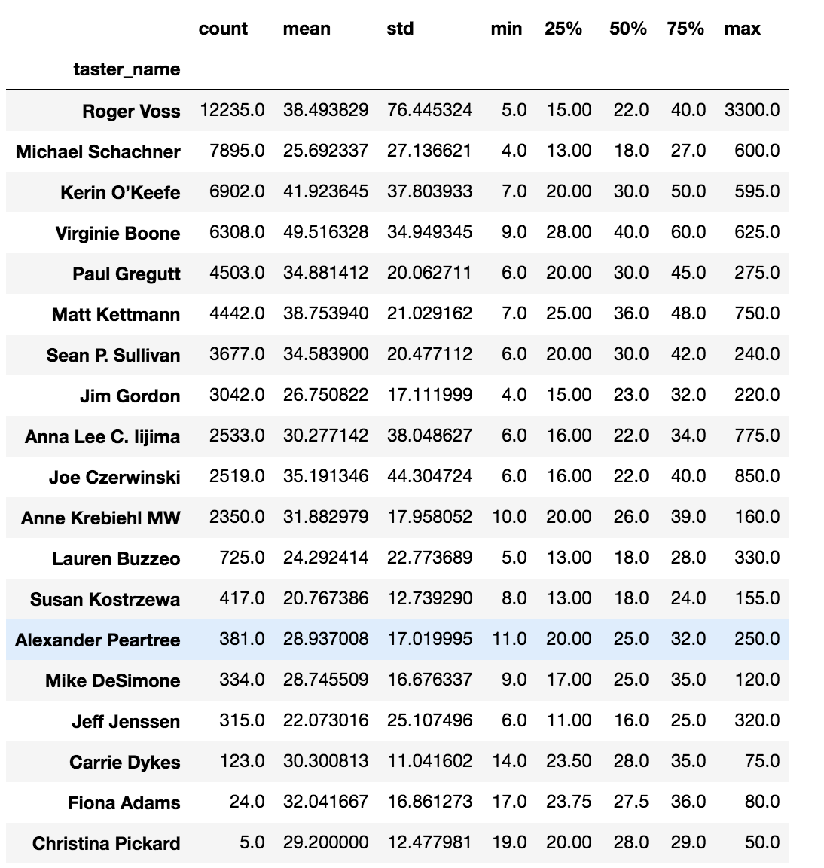

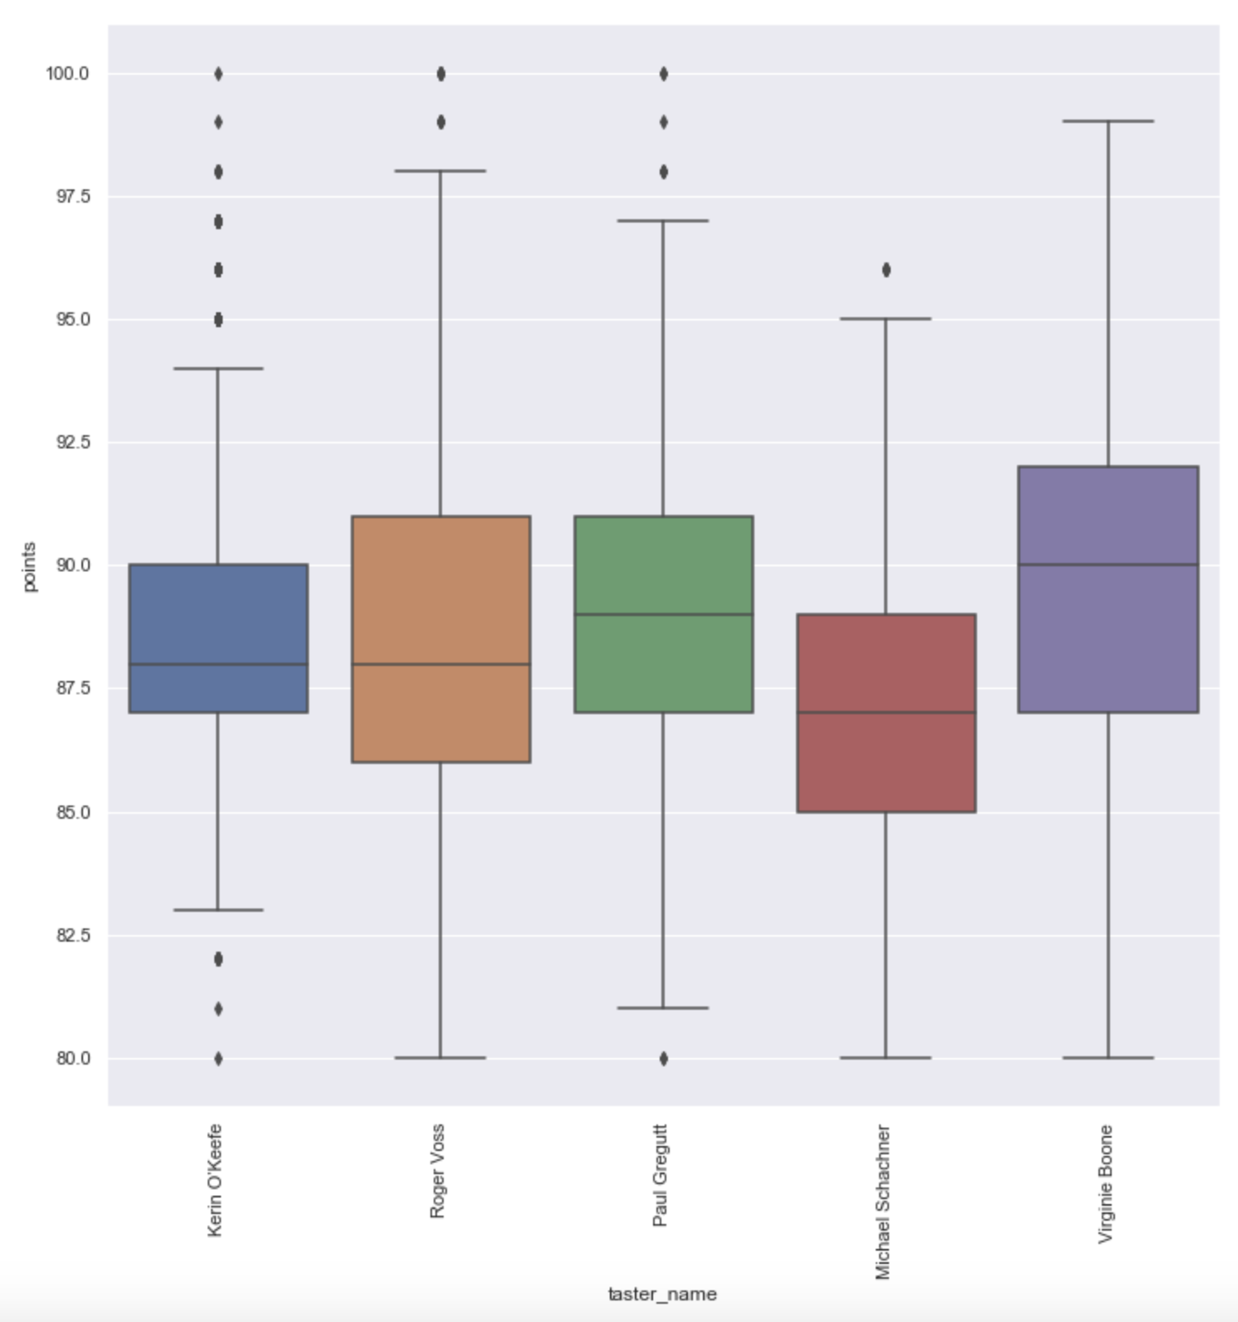

plt.figure(figsize=(12,12))

wine_taster=wine[(wine.taster_name=='Roger Voss')|(wine.taster_name=='Michael Schachner')| (wine.taster_name =='Kerin O’Keefe')|(wine.taster_name=='Virginie Boone')|(wine.taster_name=='Paul Gregutt')]

sns.boxplot(y='points',x='taster_name',data=wine_taster)

plt.xticks(rotation=90)

从表中数据可以看出：

* Roger Voss作为最资深的葡萄酒品鉴专家，品鉴种类相当广泛，涵盖低中高市场，同时拥有对最顶级奢华葡萄酒（价格为3300）的品鉴经验；
* Kerin O’Keefe和Virginie Boone则主要受到中高端葡萄酒商家的青睐，品鉴的葡萄酒均价为分别为41.9和49.5，评分也比较集中在一般和良好之间；
* Michael Schachner则主要瞄准中低端市场，品鉴的葡萄酒均价为25.69，相应的葡萄酒评分较低。
* Kerin O’Keefe和Virginie Boone同为中高端市场的品鉴专家，评分上面却存在较大差异，这可能是由于Kerin O’Keefe较为严苛所致，对此还可以进一步进行佐证的是：Paul Gregutt品鉴的葡萄酒价格整体较Kerin O’Keefe更低，但是整体评分却比Kerin O’Keefe的更高。

**5.3 品鉴师品鉴种类及联系方式概览**

#创建一个表，收集每个品鉴师品鉴最多的五个种类

temp=wine.groupby('taster_name').variety.value_counts().to_frame()

temp.columns=['num']

temp=temp.reset_index(level='variety')

taster_variety=pd.DataFrame()

for aaa in temp.index:

taster_variety[aaa]=list(temp.loc[aaa].variety[0:5])

taster_variety=taster_variety.T

taster_variety=taster_variety.reset_index()

taster_variety.columns=[['taster_name','variety1','variety2','variety3','variety4','variety5']]

#创建一个表，收集品鉴师的联系方式，该表按照品鉴师资深程度排列

link=wine[['taster_name','taster_twitter_handle']].dropna().drop_duplicates()

namelist=list(wine.taster_name.value_counts().index)

name_link=pd.DataFrame(dict(zip(namelist,namelist)),index=['taster_twitter_handle'])

for aaa in namelist:

if aaa in list(link.taster_name):

name_link[aaa]=list(link[link.taster_name==aaa].taster_twitter_handle)[0]

else:

name_link[aaa]='@'

name_link=name_link.T.reset_index()

name_link.columns=[['taster_name','taster_twitter_handle']]

#联结两表

taster_info=pd.merge(name_link,taster_variety)

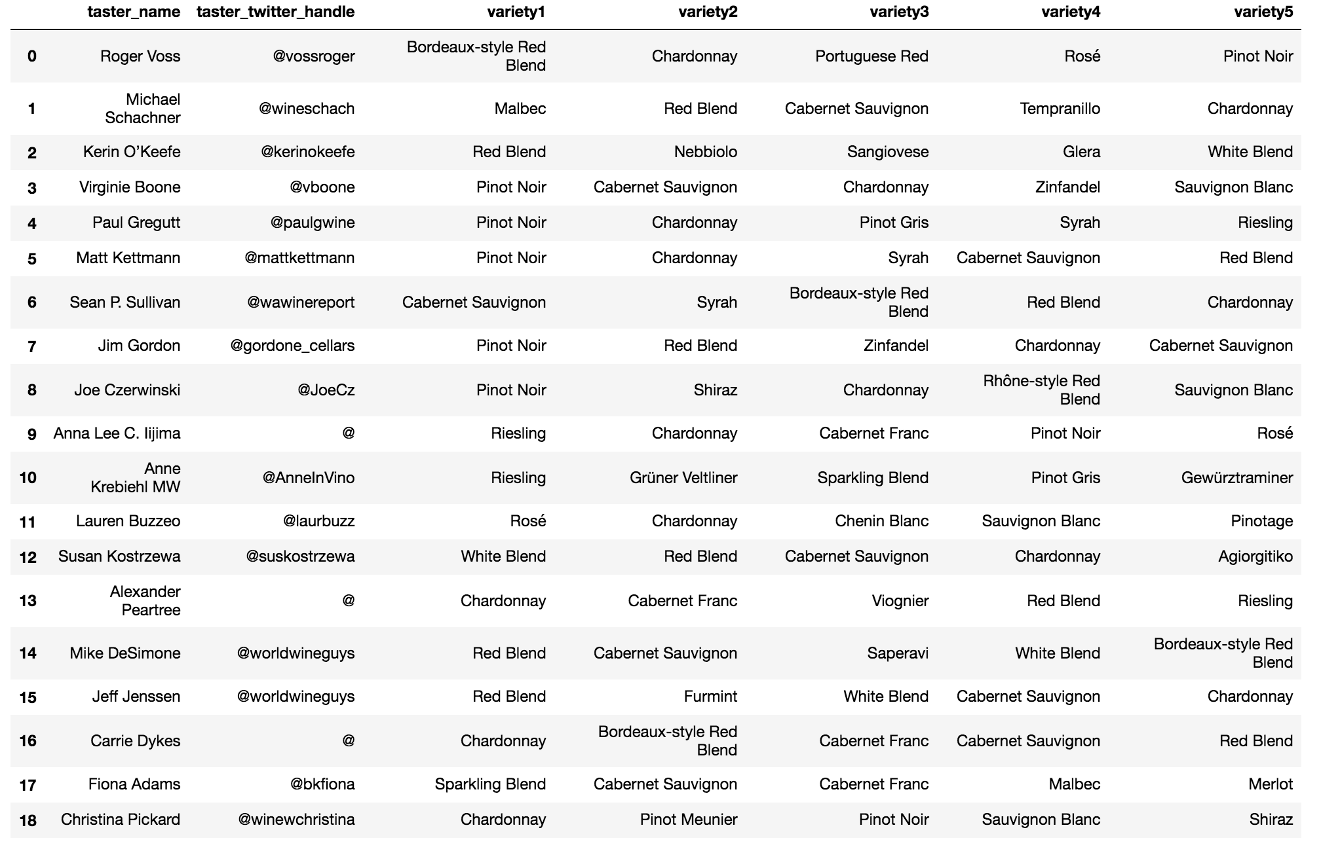

* 提供了一个品鉴师名录，按照资深程度排序，显示该品鉴师的联系方式，以及品鉴最多的五类葡萄酒。

### **6、总结**

* US、France、Italy、Spain都是葡萄酒大国，US无论是葡萄酒数量还是高性价比葡萄酒数量都稳居榜首，France擅产顶级奢侈葡萄酒，Italy把市场瞄准在中端市场，Spain的整体质量有待提高；
* 数量最多的葡萄酒种类有Pinot Noir 、Chardonnay 、Cabernet Sauvignon等，其中最顶级的葡萄酒种类为：Bordeaux-style Red Blend、Pinot Noir、Chardonnay、Grüner Veltliner、Port和Bordeaux-style White Blend；
* 葡萄酒描述关键词有：wine、aromas、Cabernet、blackberry、blend等，同时创建了不同种类葡萄酒的词频库，用户输入关键词，可以反馈适合的葡萄酒种类；
* 葡萄酒品鉴师中，Roger Voss、Kerin O’Keefe、Virginie Boone和Michael Schachner都是资深的专家，面向的市场各有不同；同时创建了品鉴师名录，显示品鉴师联系方式，以及品鉴最多的五类葡萄酒。